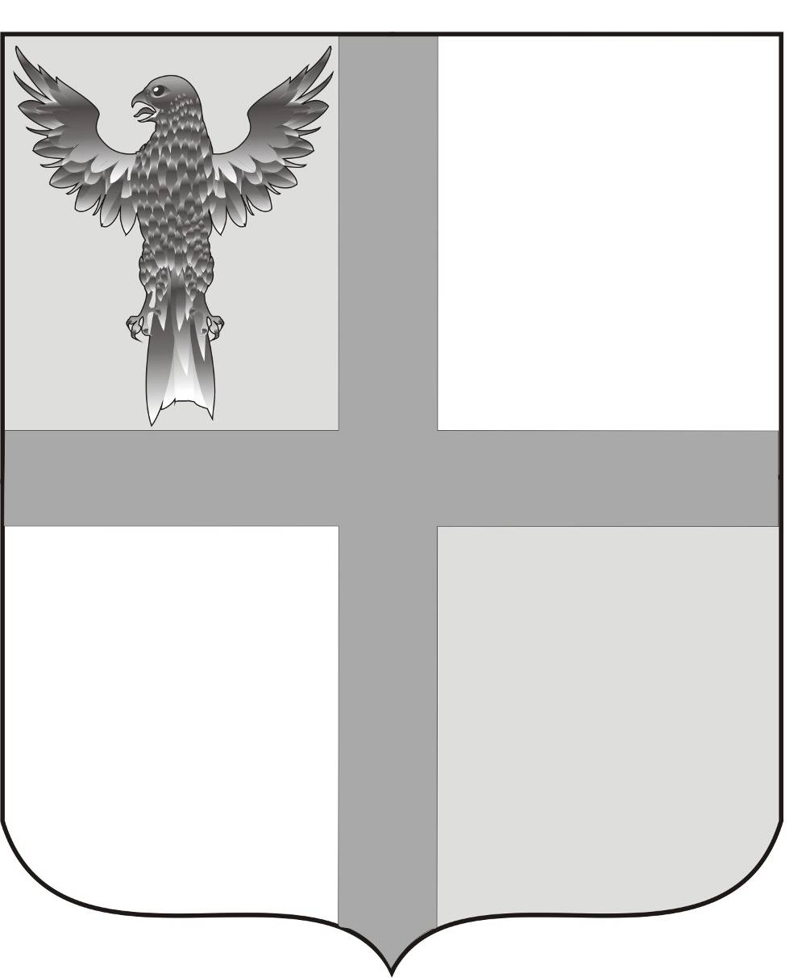
АДМИНИСТРАЦИЯ ИВАНОВСКОГО СЕЛЬСОВЕТА
БАГАНСКОГО РАЙОНА
НОВОСИБИРСКОЙ ОБЛАСТИ

ПОСТАНОВЛЕНИЕ

13.10.2014 № 55

Об изменении адреса

В связи с технической ошибкой,
ПОСТАНОВЛЯЮ:
Изменить адрес земельного участка с кадастровым номером 54:01:021601:441. с «Новосибирская область, Баганский район, село Ивановка, 2-й переулок Озерная- Центральная» на адрес «Новосибирская область, Баганский район, село Ивановка, 3-й переулок Озерная- Центральная».

Глава Ивановского сельсовета
Баганского района Новосибирской области Н.Б.Шульга

Ритер Нина Васильевна
39-219

